Муниципальное бюджетное общеобразовательное учреждение
средняя общеобразовательная школа №26 г. Хабаровска

Педагогический конкурс методических материалов
«Портрет «поколения нулевых»
в современной отечественной литературе»

ПРОЕКТ
«ПРОЧИТАНО В ШКОЛЕ №26»

Автор: Светлана Александровна
Губарева, учитель русского языка
и литературы МБОУ СОШ №26
г. Хабаровска

2015 год, согласно Указу Президента России Владимира Путина, в целях привлечения внимания общества к чтению русской классики назван годом литературы.
Не секрет, что мы обращаемся к ней все реже.
В прошлом году социологи, психологи, издательства, Российская государственная детская библиотека провели исследования: читают ли современные дети? Треть опрошенных (возраст 10–15 лет) ответили, что они «любят читать, но не хватает времени». 27,6% подростков сказали, что «читают много». А примерно каждый десятый из опрошенных признался: «Читаю редко, не люблю». Согласно последним социологическим исследованиям, 46% россиян не читают сегодня вообще.
Как считают многие специалисты, примером для детей в этом, как и во многом другом, должны стать родители. Но есть много и обратных ситуаций, когда ребенок становится книголюбом в семье нечитающих родителей. Где кроются причины нелюбви к чтению?
По мнению ученых научно-исследовательского центра детской нейрофизиологии, при отсутствии читающей модели, то есть близкого человека, увлеченного чтением, ребенок практически никогда не берет книгу сам. Он должен ощущать, что жизнь его родителей немыслима без книг. Тогда они войдут и в его жизнь.
Когда дети видят маму, постоянно читающую перед сном, неважно, какую книгу, они и сами будут следовать ее примеру.
Постоянно обращаясь к книжным примерам, мы стимулируем процесс чтения. Ребенок привыкает искать ответы на свои вопросы у писателей, на страницах книг, а уж они-то плохому не научат, не обманут, не поддадутся сиюминутному настроению
Конечно же, главный фактор, как всегда, – человеческий.
Приучать ребенка к книге следует с малолетства. Яркая красивая книжка должна занимать свое, самое почетное, место среди его игрушек.
Но проблема остается: дети не читают. Можно предположить, что виновниками такой ситуации стали телевизор и компьютер, а родители часто работают по 20 часов в сутки, и им некогда заниматься детьми.
Данной проблемой озабочены представители разных социальных институтов в разных регионах нашей страны, в том числе и в Хабаровске.
Работники Центральной городской детской библиотеки имени Гайдара г. Хабаровска поделились результатами своего опроса:
-37% из респондентов ответили, что они читают рекламы, газетки (не газеты и журналы, а газетки), ну и на этом у них перечень и заканчивался.
Школьные учителя говорят, что дети, в отличие от их родителей, все- таки читают беллетристику, но отечественные авторы у них не в почете.
Руководитель Краевого отделения Всероссийской ассоциации учителей литературы и русского языка Вера Владимировна Мягкова подчеркнула:
-На самом деле дети читают, но вот к моему огорчению, они больше читают зарубежную литературу. И, может быть, часто и понимают ее не так, как бы хотелось. Вот мы хотели бы, чтобы дети стали читать отечественную литературу, видели бы, что она ничуть не хуже и говорит тоже о них, об их современном мире, об их прошлом, об их будущем.
Интернет, телевизор, вечно занятые родители. В школе, как выяснилось, литературу тоже не слишком-то жалуют. Образование, как это сложилось еще в постперестроечное время, ориентировано на точные науки. Изучение трудов классиков золотого и серебряного века негласно считается чем-то необязательным. Это происходит во многом по вине составителей учебных программ.
Учитель литературы лицея «Ступени» Лариса Михайлюк говорит, что программы, которые нам предлагаются, неинтересны детям. Просто сами тексты не интересны. Они настолько уже далеки от современного ребенка, что он не может с интересом читать и их воспринимать. Язык этих текстов им не всегда понятен. Иногда вот некоторые такие тексты 18 века и даже 19 века подчас нуждаются в переводе.
Часто вместе со словами уходит из жизни и явление, которое они обозначают. В результате тех, кто может понять стихотворный текст, становится все меньше. Например, поэзия Афанасия Фета сейчас превращается в китайскую грамоту даже для студентов-филологов.
Профессор, заведующий кафедрой литературы и журналистики ДВГГУ, Вургун Мехтиев обеспокоен сложившейся ситуацией:
- Фет - поэт обаяния. А наши дети, я даже не знаю, с чем это связано, утратили именно вот эти какие-то глубинные способности к восприятию тех или иных оттенков природы. Если этого восприятия нет, то понять Фета очень трудно, даже невозможно.
Конечно, никто не рассчитывает, что за один год интерес к русской литературе возродится, хотя учителя и библиотекари настроены оптимистично, потому что сами предпринимают какие-то усилия, стараются воспитать новое поколение читателей. Ученики начальной школы в библиотеку заглядывают частенько, но чтобы любовь к литературе не увяла, так и не успев расцвести, преподаватели школ и высших учебных заведений предлагают заменить не только учебную программу, но и способ оценки знаний по этому предмету.
Нас, учеников школы №26 г. Хабаровска, очень беспокоит данная ситуация. Нам очень хочется, чтобы ребята города Хабаровска стали самыми читающими, чтобы этот год стал переломным в отношении людей к чтению, чтобы книга стала нашим лучшим другом и советчиком.
Чтобы узнать, как относятся к чтению в нашей школе, мы провели анкетирование среди детей и педагогов.

Итоги опроса однозначно свидетельствуют о том, что чтение как занятие не на первом месте.
Мы мало читаем, не обмениваемся впечатлениями, не обсуждаем проблемы, которые волнуют нас и героев произведений.
В результате наша речь бедна, опыт недостаточен, мы бываем косноязычны, не можем убедительно доказывать своё мнение, отстаивать свои взгляды и позиции.
Изначально нами были придуманы следующие способы, которые бы способствовали повышению интереса к чтению.
- Маленькому человеку – маленькие книги.
Приучать детей к книге желательно с самого малого возраста и очень аккуратно. Если ребенка шести-семи лет отпугивает большой объем книги, предложите ему тоненькую книжку (не более двадцати страниц). Тогда он сможет без особого напряжения «охватить» ее разумом: внимательно рассмотреть и при этом не устать, а, напротив, захотеть узнать о ней побольше.
Интерес к чтению может разбудить и книга, содержание которой в общих чертах уже известно ребенку (читали родители или бабушка с дедушкой). Как же здорово, когда в новом, незнакомом издании ребенок вдруг сам обнаруживает, что знает, о чем говорится в этой книжке.
Кроме того, при освоении чтения очень полезны разного рода игровые книжки — с вырубкой по контуру, с различными дисками, окошечками, игрушками, книжки-раскраски, в которых под большим рисунком размещен коротенький текст. Рассмотрев картинки и прочитав подписи к ним, ребенок обычно очень доволен тем, что он сам прочитал целую книгу.
Таким образом может быть положено начало.
Однако когда мы поступаем в школу, уроки литературы способны отбить желание читать даже у заинтересованного ребенка: внушительный список литературы, тома-«кирпичи», стандартный подход по схеме «биография автора — пересказ произведения — портреты главных героев — понятия любви/семьи/чести и пр. в произведении».

В итоге изучение интересного произведения превращается в настоящее мучение. Попытка донести до сознания молодежи вещи, которые ей объективно непонятны в данном возрасте, — душевные терзания Андрея Болконского или Раскольникова — не вызывает ничего, кроме раздражения и
обиды, а желание учителей навязать еще и свой взгляд на эти вещи только усиливает неприятие.
Поэтому именно в школьные годы обязательно нужно поддерживать интерес к чтению.
Мы предлагаем проект «Прочитано в школе №26». Он был рассмотрен на открытом заседании актива научного общества «Эрудит» в рамках городского семинара для кураторов и председателей школьных научных обществ «Развитие исследовательской позиции учащихся», который состоялся 25 февраля 2015 года на базе МБОУ СОШ №26.
Направлениями данного проекта и одновременно этапами реализации станут следующие: «читают все» и «пусть говорят».
Путем обсуждения нами будет определен список для чтения по разным возрастным группам: начальные классы, 5-8, 9-11-е. На прочтение одной книги по выбору будет предложено до двух недель. (Приложение 1)
Особое место в реализации проекта мы отводим обсуждению прочитанного. Обмен впечатлений будет происходить в очень интересных нестандартных востребованных учащимися формах. (Приложение 2)
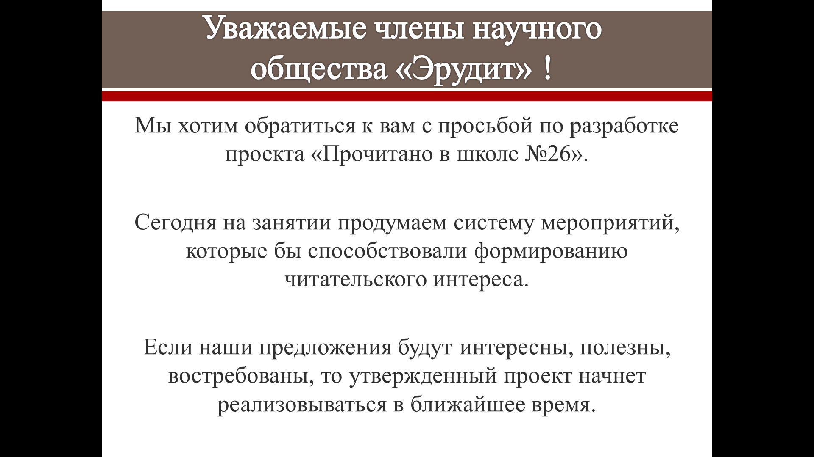

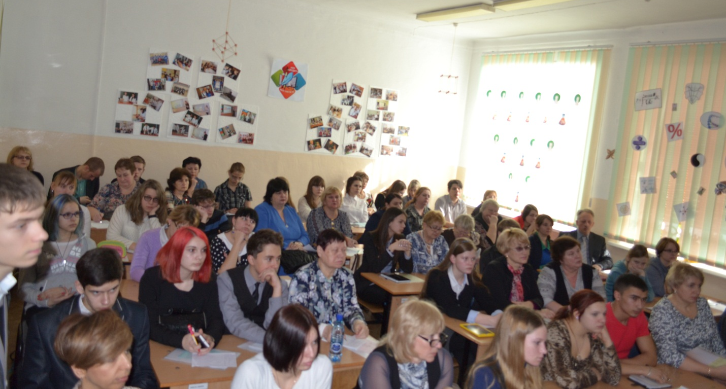

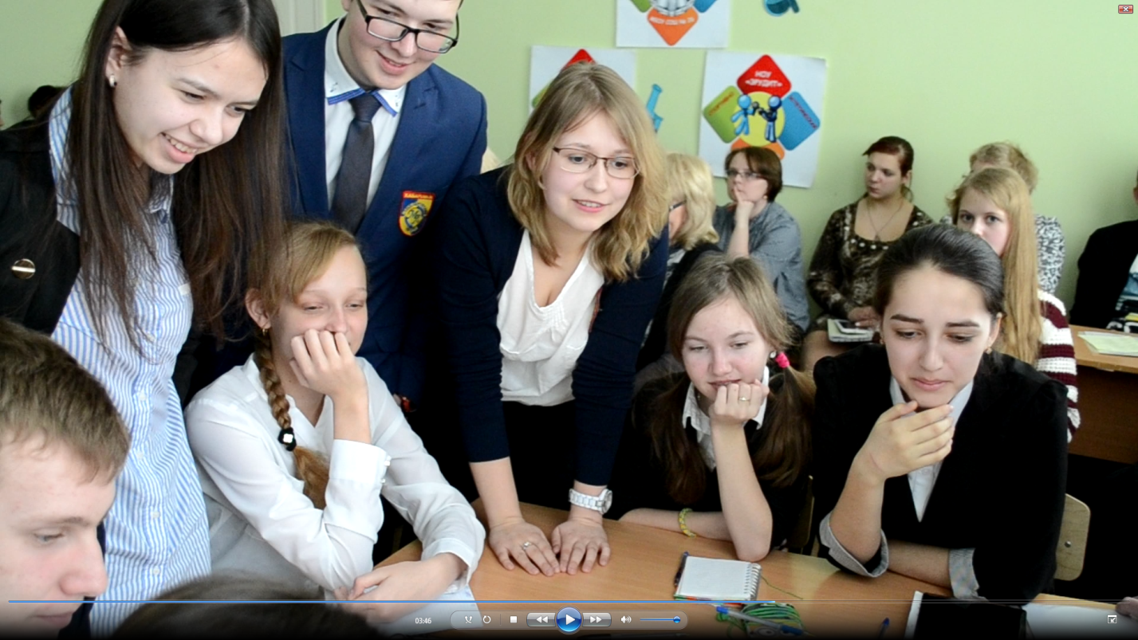

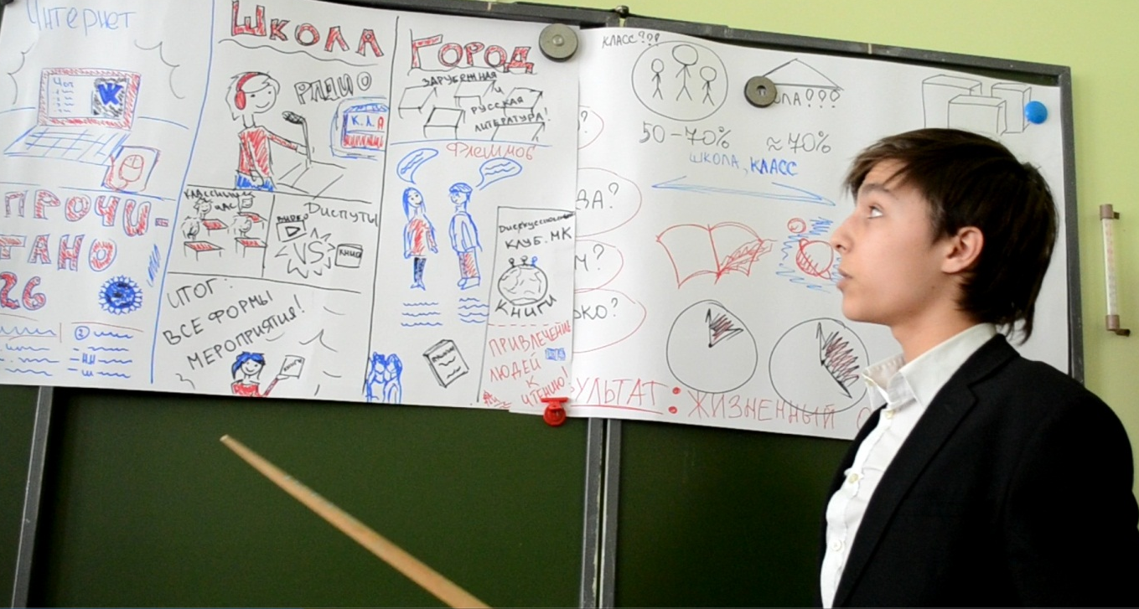

Приложение 1

Читают все

№  п/п | Что? | Кто? (участники, ответственные) | Где? | Когда?
1. | Составление списка произведений с учетом пожеланий детей и взрослых, с учетом возрастных особенностей | Инициативная группа | Школа | Март 2015
2. | Самостоятельное чтение произведений | Учащиеся,  педагоги | Дома, в школе, в библиотеках. | Апрель 2015
3. | День чтения (каждый ученик и учитель на переменах читает любимую книгу) | Учащиеся,  педагоги | Школа | Апрель 2015
4. | Флэш-моб | Творческая группа | Стадион школы | Май 2015
5. | Рекламные акции «Моя любимая книга» и т.д. | Учащиеся,  педагоги | Школа, территория микрорайона школы | Май 2015
6. | Просмотр передачи «Pro.чтение». Знакомство с рейтингом самых популярных произведений | Учащиеся,  педагоги, родители |  | Май 2015
7. | Встречи с поэтами и писателями-дальневосточниками, заведующими библиотеками, книжными магазинами, преподавателями высших учебных заведений филологического профиля | Школьный библиотекарь | Городские библиотеки | В течение года
Приложение 2

Пусть говорят

№  п/п | Что? | Кто? | Где? | Когда?
1. | Доска впечатлений | Учащиеся,  Педагоги | Фойе 1 этаж школы | Май 2015
2. | Уроки литературы, классные часы, 15-минутки | Учащиеся,  педагоги | Учебные кабинеты | Май 2015
3. | Страничка «Вконтакте» «Прочитано в 26 школе» | Участники проекта,  администратор  сайта | Сеть интернет (социальные сети) | Июнь-август 2015
4. | Конкурс рисунков, синквейнов, видеороликов, рекламных проспектов, буклетов, презентаций по любимым произведениям | Инициативная группа | Школа, город, край | В течение года
5. | Литературное кафе | Участники проекта | Школа | 1 раз в месяц
6. | Школьное радио (каждый день разные ученики читают отрывки из произведений) | Учащиеся | Школа | Ежедневно
7. | Школьная газета «Городок». Выпуск тематических номеров и страниц «Эту книгу нужно прочитать …» | Редакция газеты | Школа | 1 раз в четверть

